潭市镇部门决算分析报告

一、部门（单位）情况
（一）基本情况。
1．潭市镇地处涟水河北岸，湘乡市中部，距城区20公里，东邻泉塘，西接棋梓，南通虞塘，北与月山毗邻，总面积127.8平方公里，耕地面积36458亩，总人口5万余人，下辖20个行政村，3个居委会。境内有湘黔铁路、潭邵高速公路、省道312线横贯东西，灰虞线贯穿南北。潭市镇是湘乡市最早的建制镇之一。2017年我单位贯彻执行法律政策,不断推进民主建筑，同时加快发展农村经济,切实增加农民收入，并推行政务公开,扩大农民的知情权和参与权，积极发展公益事业,提供公共服务保障，大力加强综合治理,有效维护社会稳定。
2．本单位机构数13个。其中行政5个，分别是共产党机关、政府机关、人大机关、政协机关、群众团体；事业8个，分别是财政、文化、劳保、计育、城镇规划、农业、林业、水利。
2017年纳入部门决算汇编范围的独立核算单位共13个，其中：
（1）、单户录入13户，其中含单位13个，占单位总数的100%；与上年度一致。
（2）、行政单位汇总录入5户，其中含单位5个，占单位总数的100%；与上年度一致。
（3）、事业单位汇总录入8户，其中含单位8个，占单位总数的100%；与上年度一致。
3．本单位行政编制47人，年末实有人数31人；事业编制75人，年末实有人数83人，超编8人均为新进人员和非公益性人员。财政供养人员155人，其中一般公共预算财政拨款开支人数51人（在职37人、退休人员14人）；一般公共预算补助开支人数77人（在职104人、退休人员27人）。在职人员比上年度新增13人均为新进人员。
（二）当年取得的主要事业成效。
一、科学合理的编制了年度预算，确保机关正常运转，因财政扣缴2016-2017年度保险，本年度收支略有差异，支出稍大于收入。本年度与上级财政的结算，结余675万。
二、狠抓财源建设，壮大地方财力，强化税收征管，实现了收入均衡入库，本年度完成国地税收476万，其中地税71万，国税完成405万。财税收入增速99%。
三、健全财务管理制度，严格控制非生产性开支，充分发挥资金的使用效益，特别是对招待费、租车及政府采购等管理比较薄弱的地方，出台了一些可操作的管理方法和制度，有效地控制了随意吃喝、高消费、乱租、滥租及政府日常办公用品随意采购的局面。
四、在资金的管理上，在确保机关正常运转的情况下，统筹、灵活安排使用资金，对及时足额保证了综治、信访维稳、安全生产及相关重点项目的资金支付，为我乡良好氛围的营造提供了可靠的资金保障。
五、涉农资金及民生资金的发放上，一方面各部门紧密合作，确保了各项资金及时准确的发放，民政五保、低保，农技的地力保护，扶贫办的精准扶贫异地搬迁，教育的扶贫助学，农机的农机具购置补助，林业的公益林补助等的发放；另一方面，对来办理一卡通变更手续的农户，都是笑脸相迎、不厌其烦，既保证了办事效率，又保证了服务质量，获得了前来办理业务的村民的好评及市里的充分肯定。
六、村级财务的管理上，通过了一系列举措，取得了比较明显的效果。主要措施有：1、注重和村上加强联系，勤于沟通，全年以来，和每个村的支部书记、村主任、报账员、村务监督委员会主任，多次上门单独交流，讲政策、讲业务，使他们对村级财务、项目管理有一个新的认识，也使他们各自了解自己在这一方面应该履行哪些职责和义务和应该担当的责任；2、加强代理人员业务的培训和职能道德的教育，建立报账员群，在报账员群里进行业务解释，提高了报账员的业务水平；3、勤于实地查看，对每一个项目的名称、位置、投资总额、资金来源、承包人、工程结算情况等都应了然于心，这就要求代理中心人员，特别是专管员对项目进度情况及时跟进和把握，做到事前察看，事中监督，事后结算和公示。
二、收入支出预算执行情况分析（相关附表见后）
（一）收入支出预算安排情况。
本单位收入支出按照“二上二下”原则编制预算，提交人代会审议通过严格执行。
（二）收入支出预算执行情况。
本单位收入支出严格按照年初预算执行。
1．收入支出与预算对比分析。
本单位收入支出与预算基本无差异。
2．收入支出结构分析。
（1）本年度总收入2479.93万元，其中财政拨款收入1972.29万元，占总收入的79%；上级补助收入507.64万元，占总收入的21%。
本年度总支出2632.07万元，其中26.02万元为基本建设项目支出-周转房建设。按照中央“八项规定”和厉行节约、福利限额、政府采购各项规定，压缩会议、接待等一般性支出，坚持以“保工资、保运转、保稳定、保重点”为目标，优化支出结构，确保全镇经济建设和社会各项事业的正常发展。（图1至图3）
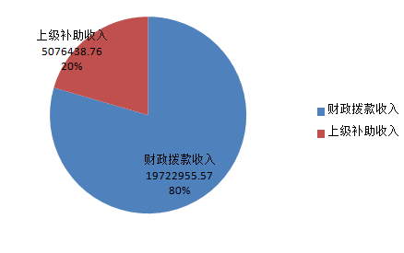
图1-2017年总收入

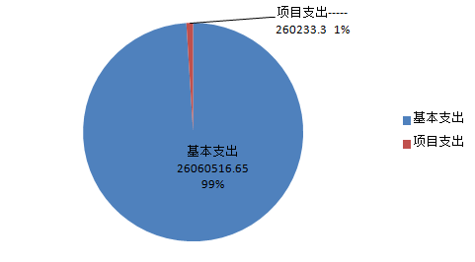
图2-2017年总支出
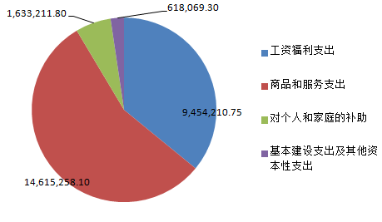
图3-2017年基本支出

（2）收入支出按部门所属单位分布情况（图4）。
本年度总收入2479.97万元，总支出2632.07万元，部门所属单位有人大、政协、政府、财政、群众团体、共产党、文化、劳保、计育、城规、农业（含农机、农技、经管、畜牧、农村公益事业）、林业、水利、村级（对村民委民会和村党支部的补助）、13个，具体部门收支见图4。
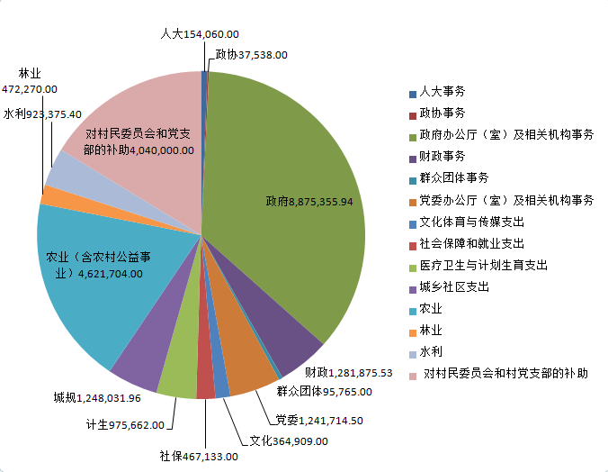

图4
3．支出按经济分类科目分析。
（1）““三公”经费中的“公务接待费” 9.84万元，比上年度减少56%，接待人次和批次也有所下降（图5）。
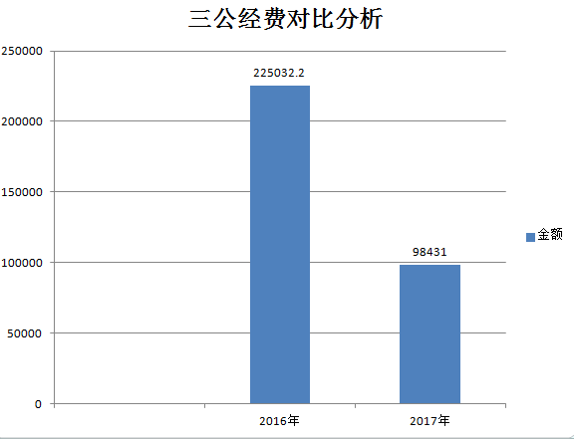
图5
（2）会议费支出情况：本年度我镇会议费与上年度基本持平（图6）。
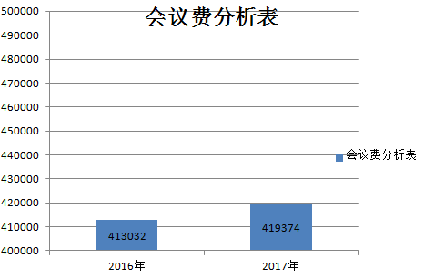
图6
（3）培训费支出情况：本年度我镇培训费与上年度基本持平，略有减少。（图7）。
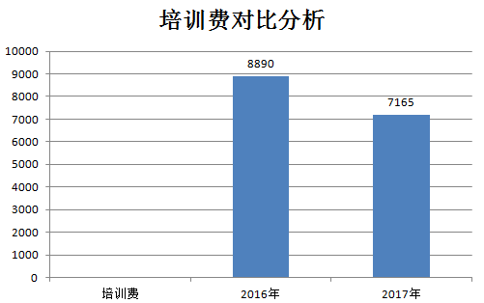

图7
（4）其他对部门（单位）影响较大的支出情况。
本单位无此情况。
（5）重点经济分类支出中存在的问题及改进措施。
本单位无此情况。
4.财政拨款收入、支出分析。
本年度财政拨款收入1972.29万元，比上年增长11.84%；财政拨款支出2182.62万元，比上年增长36%。

（三）年末结转和结余情况。
1．分资金来源、资金性质结转和结余情况，特别是项目经费结转和结余情况。
本年度年末结转结余775.19万元，比上年度增减少152.13万元，减少16.41%，其增长原因是预算内代扣2016-2017年保险约160万元所致。
2．分单位结转和结余情况。
政府事务结存539.31万元，财政事务结存151.13万元，计生结存5.71万元，其他农业结存53.28万元，林业结存3.10万元，水利结存22.64万元。
3．结转和结余规模较大的原因分析及消化结转和结余的对策。
本单位无
（四）当年预算执行中存在问题、原因及改进措施。
本单位无
三、资产负债情况分析
“资产负债简表”中行政单位 “其他应收款”比上年度减少25.69万元, “其他应付款”比上年度增加176.91万元,其原因是项目增加及往来调整;事业单位“其他应收款”比上年度增加67.52万元, “其他应付款”比上年度增加19.36万元,其原因是往来增加及调整;
2017年潭市镇在市财政局的业务指导下，在镇党委政府的正确领导和大力支持下，科学合理编制了年度预算，在确保机关正常运转的情况下，保证了年度收支基本平衡，本年度与上级财政结算结余675万元。今后我们将更加严格地落实中央“八项规定”和厉行节约、福利限额、政府采购各项规定、压缩会议、接待等一般性支出，坚持以“保工资、保运转、保稳定、保重点”为目标，坚持依法理财，依法治税，大力组织财政收入，切实加强财政管理，科学合理调度资金，不断优化支出结构，确保全镇经济建设和社会各项事业的正常发展。

潭市镇人民政府
2018年2月10日

